FINAL DE GESTION DE DATOS (04-02-2010)

Apellido y Nombre | Legajo | 1a | 1b | 2a | 2b | 3a | 3b

A efectos de aprobar este examen final deberá sumar como mínimo 6 (seis) puntos y al menos tener un ejercicio práctico correcto. Para los ejercicios que requieran codificación SQL o PL-SQL deberá especificar de qué motor se trata.

1.a y b) Respuesta correcta 1 punto, respuesta incorrecta resta 1 punto.
2.a) 2 puntos 3.a) 2 puntos. 2 b) 2 puntos 3.b) 2 puntos

Contestar por Verdadero o Falso

1.a) Un árbol binario con cuatro nodos nunca puede ser completo.

1.b) La implementación de la cantidad de entradas para claves en una tabla de hash es dinámica.

Responder exactamente lo solicitado en la pregunta en no más de 15 renglones.

2.a) Determinar que recursos brindan en lineas generales los motores de bases de datos para optimizar la performance de las querys.

2.b) Describir las ventajas y desventajas entre la implementación de un proceso programado en un lenguaje de programacion con querys a la base respecto de la implementación de la misma logica dentro de un SP de la base en cuestión.

Dado el siguiente modelo.

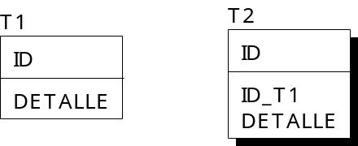

3.a) Agregar el/los objetos de base de datos necesarios para establecer la integridad referencial entre las tablas T1 y T2. La integridad rige a partir del momento en que se crea el código.
(No puede alterar la estructura de las tablas ni utilizar FK constraints)

3.b) Teniendo en cuenta el modelo anterior, si se ejecuta la siguiente sentencia ddl, sabiendo que los atributos t1.id y t2.id_t1 tienen el mismo tipo.

ALTER TABLE T2 ADD FOREIGN KEY (ID_T1) REFERENCES T1(ID)

Responda y justifique claramente su respuesta.

- La sentencia da error
- La sentencia se ejecuta sin problemas
- Ninguna de las anteriores

